SKRITE BESEDE

V spodnji zmešnjavi črk se skrivajo besede, ki poimenujejo dele telesa. Poskusi jih čim hitreje poiskati.

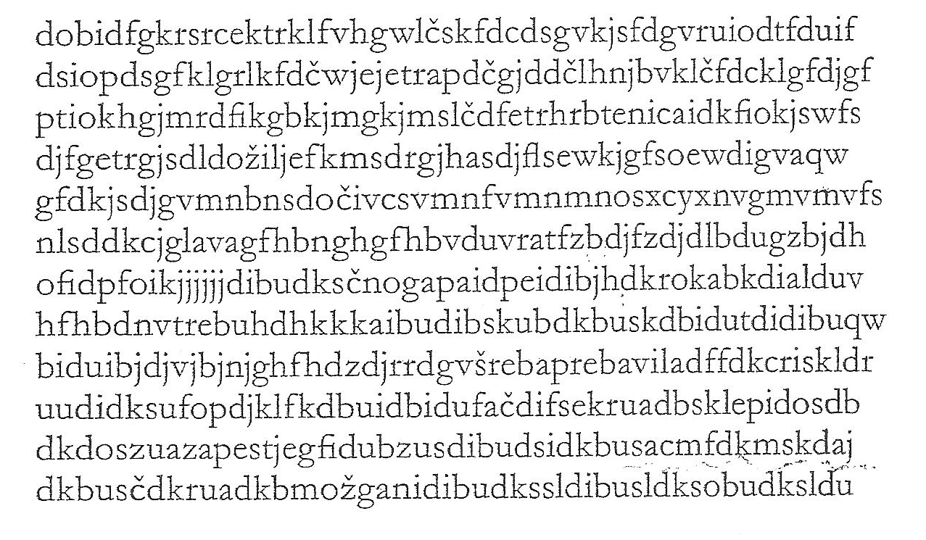

Verjamem, da ti je uspelo.
